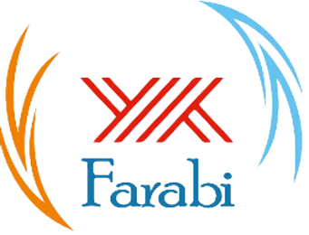 KARABÜK ÜNİVERSİTESİ
ÖĞRENCİ KATILIM BELGESİ
201… / 201… AKADEMİK YILI GÜZ ve BAHAR DÖNEMİ

………… ÜNİVERSİTESİ, ……….……… FAKÜLTESİ, …………………………………………. BÖLÜMÜ ÖĞRENCİSİ
SAYIN ………………….., 201…/201…. AKADEMİK YILI GÜZ VE BAHAR DÖNEMİNDE ÜNİVERSİTEMİZ ……….……… FAKÜLTESİ, …………………………………………. BÖLÜMÜ’NDE FARABİ ÖĞRENCİSİ OLARAK ÖĞRENİM GÖRMÜŞ VE YÜKÜMLÜLÜKLERİNİ YERİNE GETİREREK BU BELGEYİ ALMAYA HAK KAZANMIŞTIR.

ÖĞR. GÖR. OYA ÖNALAN
FARABİ KURUM KOORDİNATÖRÜ
…. / …. / …..

Demir Çelik Kampüsü, 100. Yıl 78050 Karabük / TÜRKİYE Tel: 0 370 418 79 39

